Viernes
17
de junio

Segundo de Primaria
Lengua Materna

¿Cómo se juegan los juegos?

Aprendizaje esperado: aprende y reinventa rimas y coplas.

Énfasis: continúa con su formación como lector autónomo, y localiza textos sobre juegos y describe de qué se tratan.

¿Qué vamos a aprender?

Continuarás con tu formación como lector autónomo; además localizarás textos sobre juegos y describirás de qué se tratan.

¿Qué hacemos?

Para iniciar la sesión, observa el siguiente video.

- Hagamos que suceda – Juegos y deportes, herencia ancestral.
https://www.youtube.com/watch?v=4NBFHitkKNg

Existen muchos juegos desde la época prehispánica.

¿Reconociste algunos?

Algunos de los juegos que se presentan en el video son, el juego de la pelota, avión, tangram, canicas, dados, reata, zancos, entre otros.

Para nuestros antepasados, los juegos eran importantes para el desarrollo físico y mental de las personas y además divertidos para toda la familia.

Con esta pandemia, puedes retomar estos juegos tradicionales los cuales te ayudarán también emocionalmente y a que, la tecnología no absorba totalmente tu tiempo.

Los juegos pueden hablar de las raíces de un pueblo y dan la oportunidad de conocerlos y practicarlos.

En esta sesión identificarás las características de los juegos de patio; por ejemplo, las rondas, las cuales ya has jugado y cantado en otros momentos.

¿Recuerdas algunos juegos de patio de tu infancia y sus características?

El Acitrón, es un juego tradicional que se canta y juega con amigas y amigos, por lo regular se juega en el patio o en el parque; en caso de que sea tiempo de lluvias, se juega alrededor de la mesa.

¿Te sabes la letra de esta canción?

Si no te la sabes o no te acuerdas, puedes leerla en tu libro de Lengua Materna. Lecturas, en la página 62

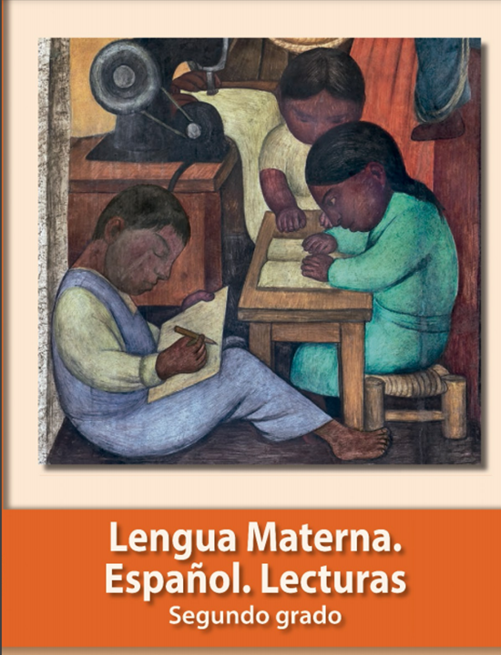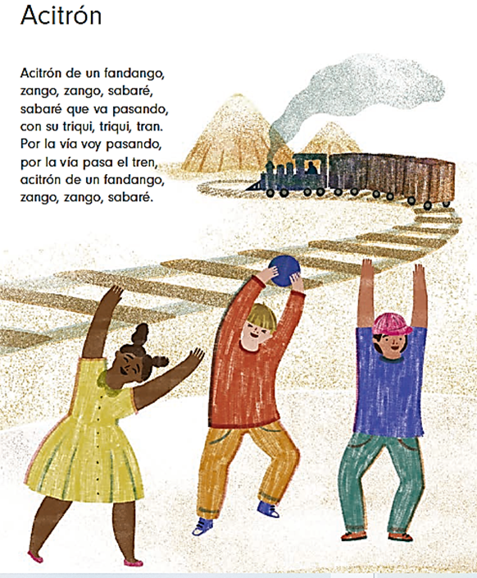
https://libros.conaliteg.gob.mx/20/P2LEA.htm?#page/62

El juego de Acitrón favorece la convivencia, para jugarlo, las niñas y los niños se sientan en círculo, cada uno tiene en su mano un objeto pequeño que haga ruido, por ejemplo, una piedra, vaso, pelota, carrito, tapa, entre otro. Al momento de iniciar a cantar cada niña o niño pasa su objeto del lado derecho; cuando llegamos a la parte de la canción “con su triqui, triqui, tran”, uno golpea el objeto del lado del vecino que tenemos a la derecha, luego delante de uno mismo y después lo dejamos enfrente del vecino de la derecha dejándolo en el suelo.

Anímate y juégalo con tu familia.

El Acitrón es un juego tradicional que seguramente jugaban tus abuelitos, también tiene sus variantes, al pasar el objeto, se puede dar un aplauso, o bien, se juega con puros vasos, se voltea con el estribillo “con su triqui, triqui, tran”, y se le deja al compañero del lado derecho enfrente de él.

Sin duda es uno de los juegos más divertidos; sin embargo, también existe otro juego llamado “Aserrín, aserrán” el cual también es considerado una ronda tradicional.

Pregunta a tu mamá, papá o a un familiar, si conocen esta ronda y si la jugaron cuando eran niños.

La letra de la ronda de Aserrín, aserrán la puedes encontrar en la página 71 de tu Libro de Lengua Materna. Lecturas.

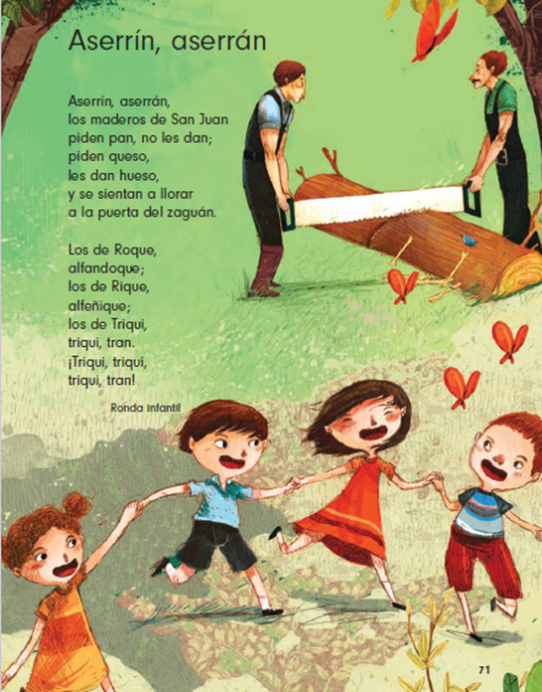
https://libros.conaliteg.gob.mx/20/P2LEA.htm?#page/71

Puedes cantar junto con tu familia, pregunta a tu familia sí jugaron alguna vez “Aserrín, aserrán”.

La forma de jugarse es haciendo una ronda o circulo, en donde las niñas y los niños se toman de las manos y giran la rueda del lado derecho, cantando la canción “Aserrín, aserrán, los maderos de San Juan”, en la parte donde dice “piden pan, no les dan” se detienen y con las manos hacen la forma del pan y con el dedo índice señalan que no les dan, cuando “Piden queso”, con las dos manos hacen la forma del queso, cuando cantan la parte “les dan un hueso”, tocan con la mano derecha el antebrazo izquierdo en la parte “y se sientan a llorar en la puerta del zaguán”, se agachan.

Cuando inician el estribillo “Los del Roque, alfandoque; los del Rique, alfeñique”, las niñas y los niños se toman de las manos, giran la rueda del lado derecho cantando. Cambian el giro del lado izquierdo cuando cantan “Los de triqui, triqui, tran. ¡Triqui, triqui, triqui, tran!

Anímate e invita a tu familia a jugar.

Esta es una ronda muy divertida porque se realiza mímica cuando se forma el pan o el queso con las manos, además tienes que estar muy atento para girar la rueda a la derecha o a la izquierda.

Cada ronda para jugar tiene sus propias características; aquí lo importante es adecuar la ronda de acuerdo con el contexto y las necesidades de cada uno de los que juegan.

Ahora te pido que, localices el juego “El patio de mi casa” que se encuentra en tu libro de Lengua Materna. Lecturas, en la página 99

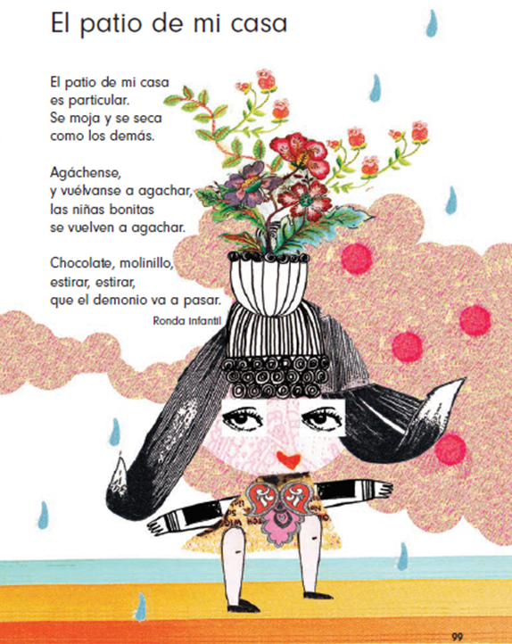
https://libros.conaliteg.gob.mx/20/P2LEA.htm?#page/99

¿Conoces el juego “El patio de mi casa”? Sí lo conoces, ¿Recuerdas cómo se juega?

¿Cuáles son sus características para jugarlo?

Si no lo conoces no te preocupes puedes preguntar a tu familia.
Este juego también se puede cantar junto a tu familia y tus amigos. Lee con atención la letra de la canción del juego.

“El patio de mi casa” es una de las rondas más populares y divertidas, y en muchas décadas las niñas y los niños la han jugado; hasta la fecha las niñas y los niños de preescolar y primaria lo juegan.

Lee y conoce cuáles son sus características para jugarlo.

Las niñas y niños se acomodan formando un círculo, uno de ellos se queda en el centro, los demás se toman de las manos y al momento de empezar a cantar giran la rueda, dando vueltas del lado derecho; cuando la canción dice “agáchense, y vuélvanse a agachar”, todos se agachan.

Cuando se canta “Chocolate, molinillo, estirar, estirar, que el demonio va a pasar”, estiran la rueda haciéndola más grande y se sueltan de las manos.

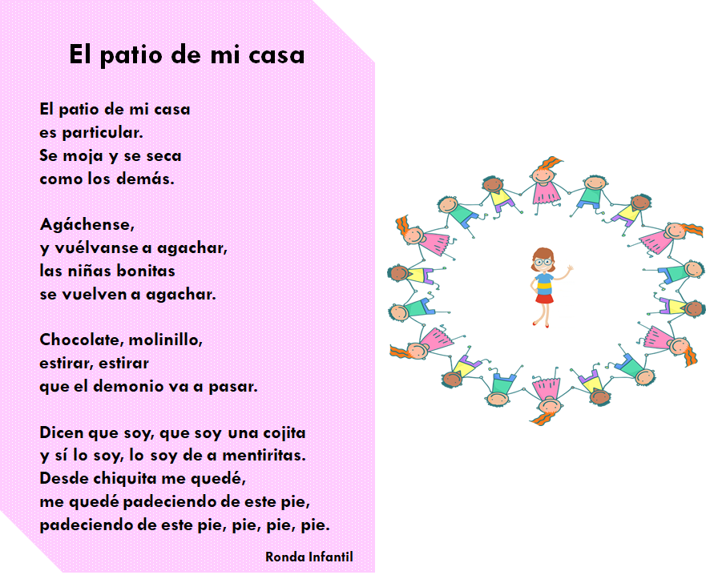

Esta ronda es muy divertida y dura el tiempo que quieras jugarlo.

Como ya te disté cuenta, cada juego tiene sus propias características, también sus variantes y se pueden ajustar a las necesidades de todos.
La mayoría de los juegos tienen determinadas reglas para jugar, pero su objetivo principal es que sea divertido y en su mayoría, que se juegue entre dos o más personas.

Ahora te invito a abrir tu libro de Lengua Materna, Español, en la página 169

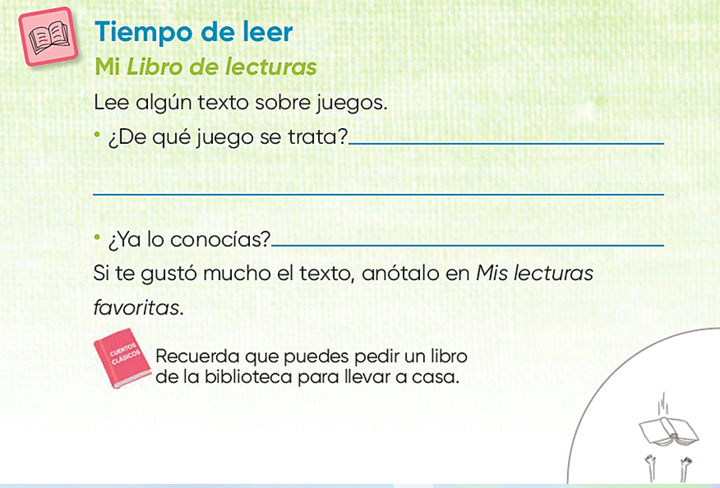
https://libros.conaliteg.gob.mx/20/P2ESA.htm?#page/169

En esa página, te piden que leas algún texto sobre juegos para poder responder. Si el texto que elegiste te gusto mucho, anótalo en la lista de Mis lecturas favoritas, la cual puedes encontrar en la página 192

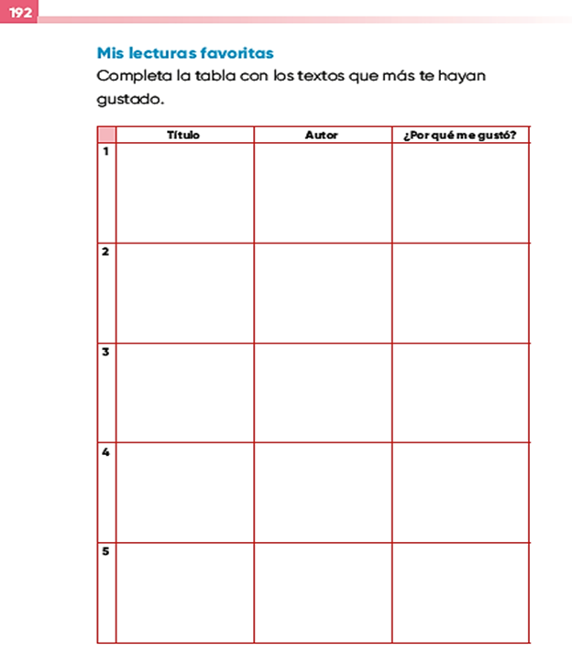
https://libros.conaliteg.gob.mx/20/P2ESA.htm?#page/192
También puedes contestar la página 169 a partir de los juegos que has conocido en esta sesión, así mismo puedes incluir otras rondas que tu familia conozca.

Observa y lee los ejemplos de la actividad de algunos niños y niñas como tú.

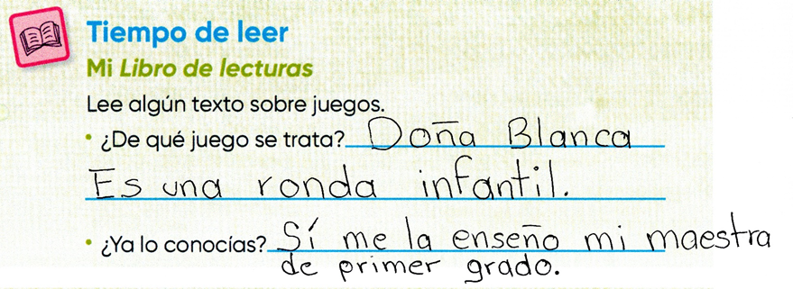

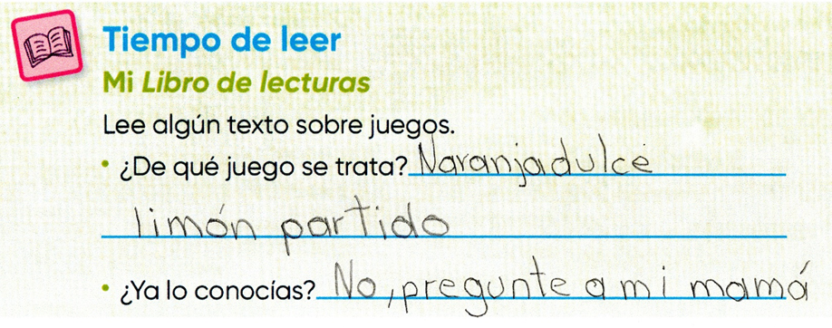

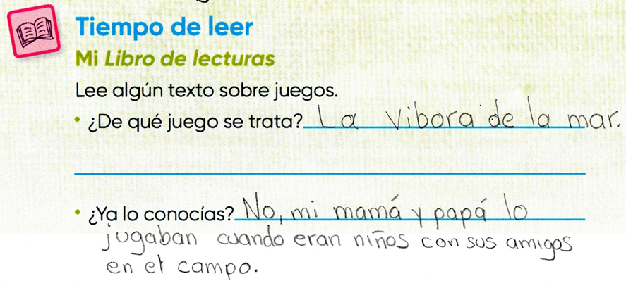

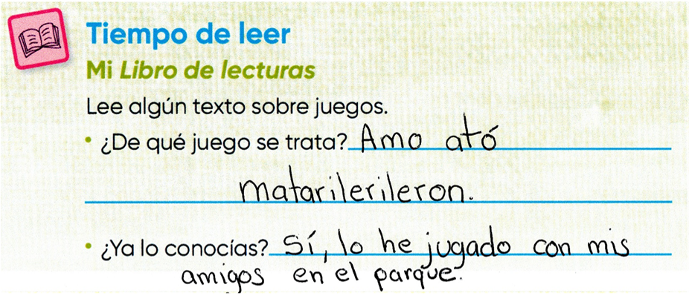

Existen muchos juegos y rondas que seguro te gustaran mucho, por ejemplo: La rueda de San Miguel, Mambrú se fue a la guerra, Arroz con leche, Arriba las cafeteras, Jugaremos en el bosque y Sal de ahí chivita.

Cuando los registres para a notarlos en tu lista de lecturas o en tu cuaderno, trata de revisar cómo están escritos y respétalo para evitar faltas de ortografía.

Esto será una manera de saber cómo se escriben las palabras; por ejemplo “víbora” o “pregunté”, las cuales llevan acento.

Otra manera de saber cómo escribir las palabras, es buscar en el diccionario o fijarte cómo está escrito en el texto donde se encontró la palabra.

También puedes buscar en internet o preguntar a tu familia la forma correcta de escribir y así evitar faltas de ortografía.

Retomando el tema, hay muchos juegos tradicionales para jugar y con los cuales divertirte un rato con tus amigas, amigos, familia y compañeros de clase.

En esta sesión trabajaste y aprendiste lo siguiente.

Iniciaste con los saberes de los juegos tradicionales entre ellos las rondas.

Buscaste e identificaste en tu libro de texto de Lengua Materna. Lecturas, las rondas que has realizado en otro momento.

Conociste y describiste las características de las rondas: “Acitrón”, “Aserrín, aserrán” y “El patio de mi casa”.

Conociste los juegos tradicionales que las niñas y los niños conocen a través de sus maestros o familia.
Si te es posible consulta otros libros y comenta el tema de hoy con tu familia. Si tienes la fortuna de hablar una lengua indígena aprovecha también este momento para practicarla y platica con tu familia en tu lengua materna.

¡Buen trabajo!

Gracias por tu esfuerzo.

Para saber más:
Lecturas

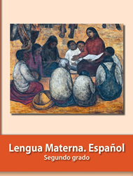
https://libros.conaliteg.gob.mx/P2ESA.htm

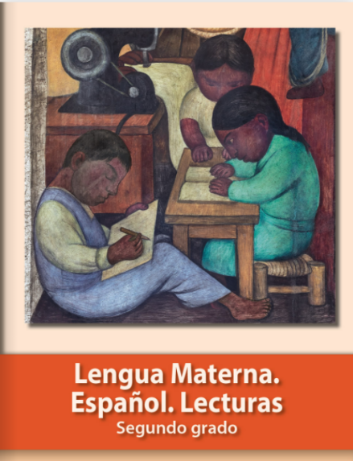
https://libros.conaliteg.gob.mx/20/P2LEA.htm

